insert into Opskrifter (name, fremgangsmaade, billede)  
values ('kage','bland ingridienser sammen til en kage dej, varm den nu har du kage','kage.png');  
insert into Opskrifter (name, fremgangsmaade, billede)  
values ('kaffe','lav dine bønner om til kaffe','kaffe.png');  
insert into Opskrifter (name, fremgangsmaade, billede)  
values ('te','lav dine blade om til te','te.png');

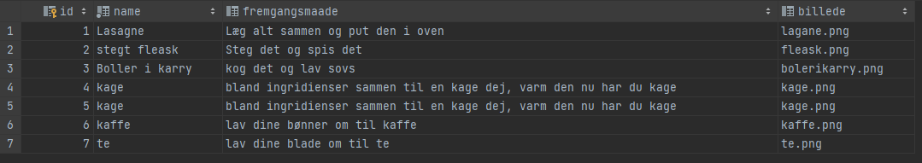

insert into Ingredienser (navn, kalorierpr100g)  
values ('mel',25),('sukker',25),('mælk',25),('vand',25),('nødder',25)

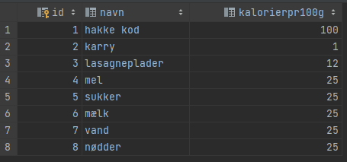

select navn from Ingredienser order by navn

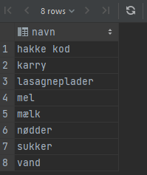

update Ingredienser set navn = '10% hakke kod' where navn = 'hakke kod'

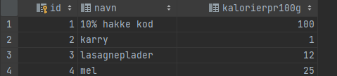

delete from Ingredienser where navn = 'mel'

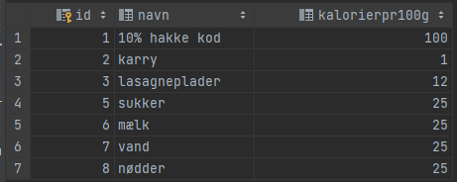

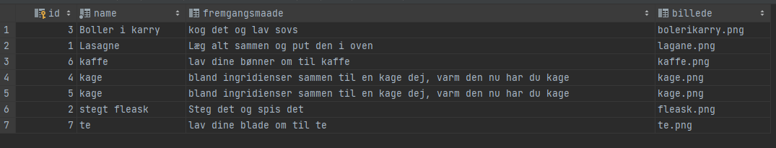select \* from Opskrifter order by name asc

select \* from Ingredienser order by kalorierpr100g desc

